Приложение 1

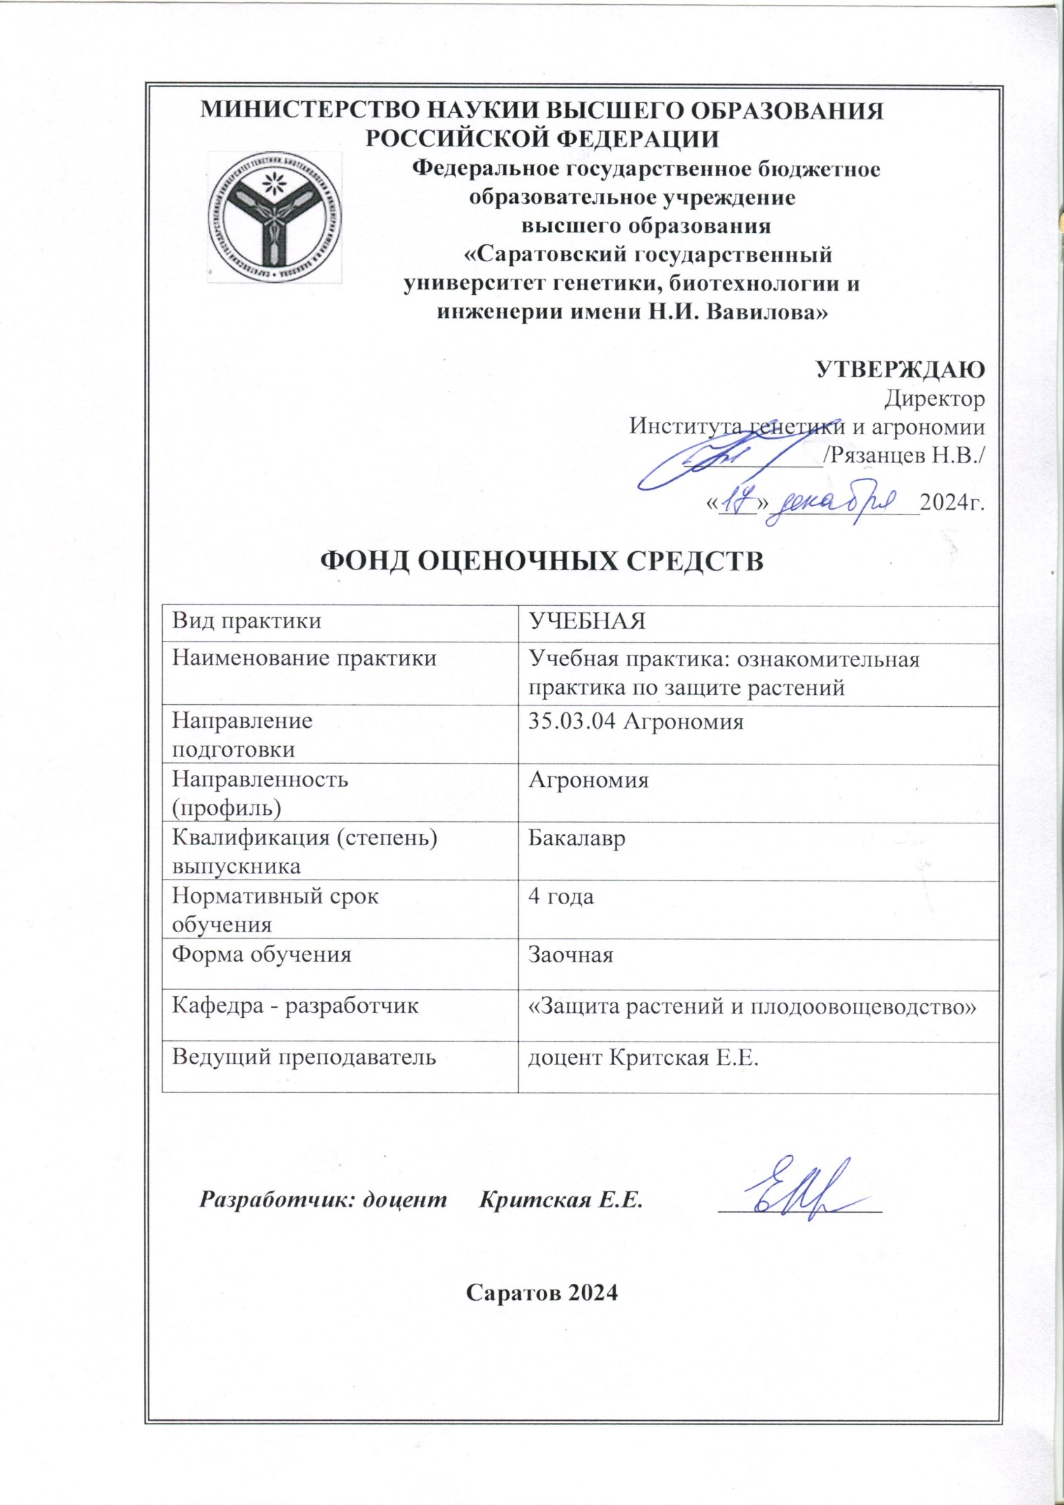

Содержание

1. Паспорт фонда оценочных средств 3
2. Описание показателей и критериев оценивания компетенций 2
3. Типовые контрольные задания, иные материалы, необходимые для оценки знаний, умений, навыков и (или) опыта деятельности, характеризующих этапы формирования компетенций в процессе прохождения 5
4. Процедура оценивания знаний, умений и навыков и (или) опыта деятельности, характеризующая этапы формирования компетенций 7

1. Паспорт фонда оценочных средств

В результате прохождения практики «Учебная практика: ознакомительная практика по защите растений» обучающиеся, в соответствии с ФГОС ВО по направлению подготовки 35.03.04 Агрономия (уровень бакалавриат), утвержденного приказом Министерства образования и науки РФ от 15 августа 2017 г. № 47775, формируют следующие компетенции:
ОПК-1: способен решать типовые задачи профессиональной деятельности на основе знаний основных законов математических и естественных наук с применением информационно-коммуникационных технологий;
ПК-6: способен распознавать по морфологическим признакам представителей животного мира, признаки повреждений растений; определять симптомы заболеваний растений и их возбудителей.

Таблица 1
Этапы формирования компетенций

№  п/п | Формируемые компетенции | Этапы формирования компетенции | Виды работ по практике, включающие работу студента | Трудоемкость, з.е./ академических часа | Форма текущего контроля
1. | ОПК-1,  ПК-6 | Подготовительный | -прохождение инструктажа по охране труда, технике безопасности и пожарной безопасности;  - ознакомление с правилами внутреннего распорядка. | 2 з.е./72 часа | Отчет по практике, собеседование
2. | ОПК-1,  ПК-6 | Основной | -освоить методы и методики учетов численности вредителей в агроценозах; распространения и развития заболеваний растений сельскохозяйственных культур.  -принять участие в выявлении вредителей, обитающих в различных агроценозах; определении их видового и количественного состава.  -принять участие в выявлении болезней растений, определении симптомов заболеваний. Определить их возбудителей.  -собрать коллекцию насекомых и гербарий поврежденных вредителями и пораженных болезнями растений (частей растений); зафиксировать собранный материал в соответствии с общепринятыми методами.  -определить систематическую принадлежность собранных видов в лабораторных условиях (на дистанционном обучении не проводится) | 2 з.е./ 72 часа | Отчет по практике, индивидуальное задание, собеседование
3. | ОПК-1,  ПК-6 | Заключительный | -подготовка дневника  -промежуточная аттестация | 5,9  0,1 | Отчет по практике, собеседование, зачет

2. Описание показателей и критериев оценивания компетенций
на различных этапах их формирования, описание шкал оценивания

2.1 Показатели оценивания сформированности компетенций
в результате прохождения практики
Таблица 2

№  п/п | Компетенция | Виды оценочных средств, используемых для оценки  сформированности компетенций
№  п/п | Компетенция | Выполнение индивидуального / группового задания | Отчет по практике
 | ОПК-1 | + | +
 | ПК-6 | + | +

2.2 Критерии и шкалы оценивания формирования компетенций
в ходе прохождения практики

2.2.1 Индивидуальное задание на практику

Таблица 3
№  п/п | Шкала оценивания | Критерии оценивания
1. | Отлично | Индивидуальное задание выполнено в полном объеме, студент проявил высокий уровень самостоятельности и творческий подход к его выполнению
2. | Хорошо | Индивидуальное задание выполнено в полном объеме, имеются отдельные недостатки в оформлении представленного материала: допущены неточности в использовании терминологии, неточности в оформлении результатов выполнения задания и т.п.
3. | Удовлетворительно | Задание в целом выполнено, однако имеются недостатки при выполнении в ходе практики отдельных разделов (частей) задания, имеются замечания по оформлению собранного материала
4. | Неудовлетворительно | Задание выполнено лишь частично, имеются многочисленные замечания по оформлению собранного материала

2.2.2 Собеседование

При сдаче зачета по практике предусмотрено собеседование.
Таблица 3
№  п/п | Шкала оценивания | Критерии оценивания
1. | Отлично | Индивидуальное задание выполнено в полном объеме, студент проявил высокий уровень самостоятельности и творческий подход к его выполнению
2. | Хорошо | Индивидуальное задание выполнено в полном объеме, имеются отдельные недостатки в оформлении представленного материала: допущены неточности в использовании терминологии, неточности в оформлении результатов выполнения задания и т.п.
3. | Удовлетворительно | Задание в целом выполнено, однако имеются недостатки при выполнении в ходе практики отдельных разделов (частей) задания, имеются замечания по оформлению собранного материала
4. | Неудовлетворительно | Задание выполнено лишь частично, имеются многочисленные замечания по оформлению собранного материала

Примерный перечень вопросов для собеседования

- Признаки болезней растений.
- Методики учетов болезней растений.
- Вредители и болезни зерновых культур, методики их учетов.
- Вредители и болезни бобовых культур, методики их учетов.
- Вредители и болезни технических культур, методики их учетов.
- Вредители и болезни крестоцветных культур, методики их учетов.
- Вредители и болезни овощных культур, методики их учетов.
- Вредители и болезни плодовых культур, методики их учетов.
- Вредители и болезни ягодных культур, методики их учетов.
- Типы повреждений растений вредителями.
- Основные методы учетов вредителей.
- Основные методики учетов вредителей: в почве, в травостое, скрытноживущих, летающих.

- Типовые контрольные задания, иные материалы, необходимые для оценки знаний, умений, навыков и (или) опыта деятельности, характеризующих этапы формирования компетенций в процессе прохождения практики «Учебная практика: ознакомительная практика по защите растений»

3.1. Примерные индивидуальные / групповые задания
практики «Учебная практика: ознакомительная практика по защите растений»

- Провести наблюдения и учеты вредителей и болезней зерновых культур, освоить методики их учетов.
- Провести наблюдения и учеты вредителей и болезней бобовых культур, освоить методики их учетов.
- Провести наблюдения и учеты вредителей и болезней технических культур, освоить методики их учетов.
- Провести наблюдения и учеты вредителей и болезней крестоцветных освоить культур, методики их учетов.
- Провести наблюдения и учеты вредителей и болезней овощных культур, освоить методики их учетов.
- Провести наблюдения и учеты вредителей и болезней плодовых культур, освоить методики их учетов.
- Провести наблюдения и учеты вредителей и болезней ягодных культур, освоить методики их учетов.

4. Процедура

оценивания знаний, умений и навыков и (или) опыта деятельности, характеризующая этапы формирования компетенций

Прохождение практики «Учебная практика: ознакомительная практика по защите растений» осуществляется в соответствии с учебным планом по направлению подготовки (специальности) 35.03.04 Агрономия, направленность (профиль) Агрономия, утвержденной программой практики и завершается зачетом.
В течение практики обучающийся оформляет отчет, который в конце практики предоставляет руководителю практики в распечатанном и сброшюрованном виде для проверки.
Практика считается завершенной при условии выполнения всех требований, предусмотренных программой практики.
Текущий контроль предполагает оценку каждого этапа практики.
Аттестация практики проводится по результатам всех видов деятельности и при наличии отчета, собранной коллекции насекомых и гербарного материала. Итоговая оценка определяется как комплексная по результатам прохождения всех этапов практики.

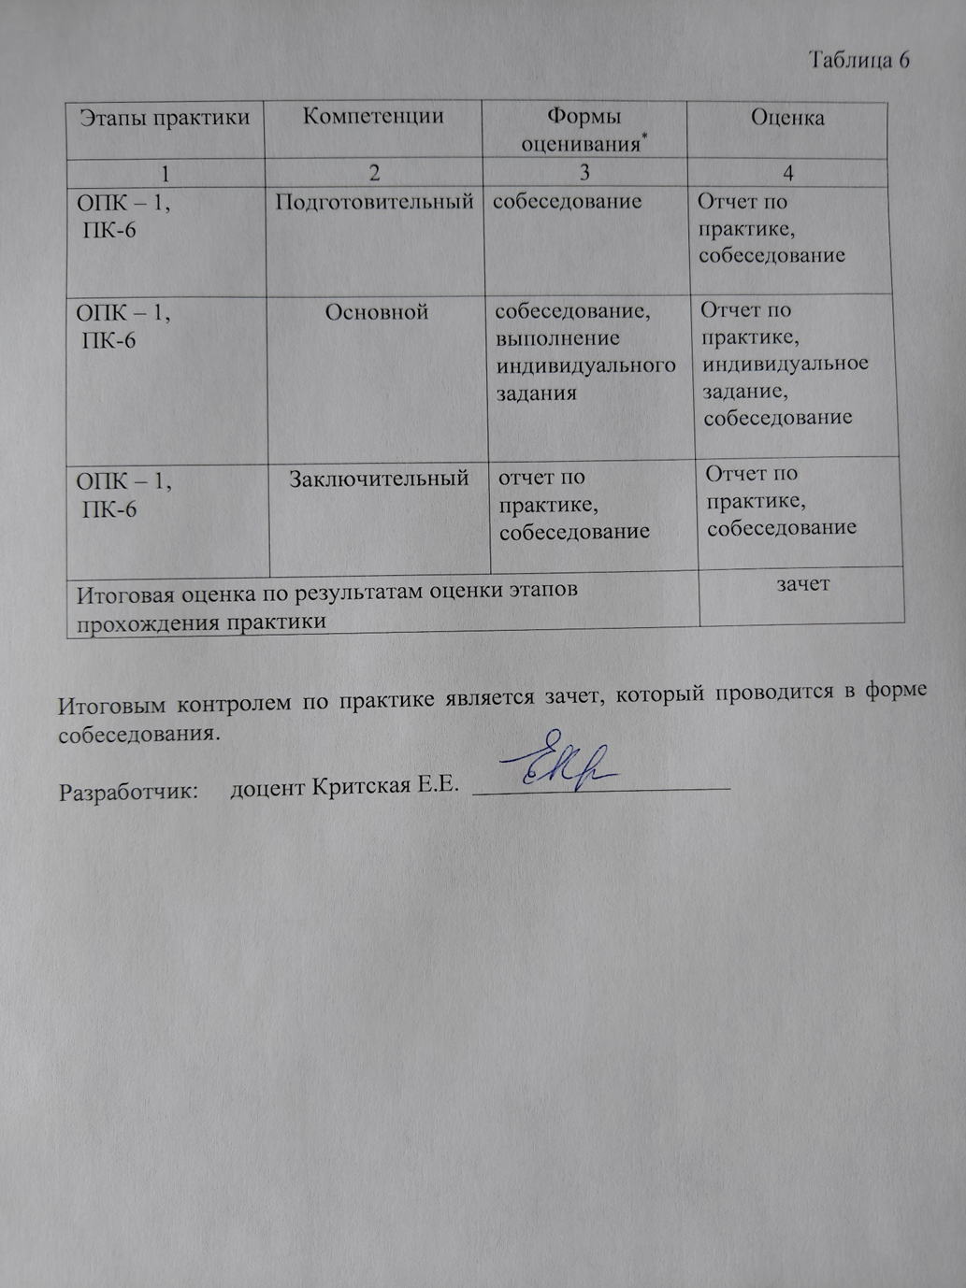Таблица 6

Этапы практики | Компетенции | Формы оценивания* | Оценка
1 | 2 | 3 | 4
ОПК – 1,  ПК-6 | Подготовительный | собеседование | Отчет по практике, собеседование
ОПК – 1,  ПК-6 | Основной | собеседование, выполнение индивидуального задания | Отчет по практике, индивидуальное задание, собеседование
ОПК – 1,  ПК-6 | Заключительный | отчет по практике, собеседование | Отчет по практике, собеседование
Итоговая оценка по результатам оценки этапов прохождения практики |  |  | зачет

Итоговым контролем по практике является зачет, который проводится в форме собеседования.

Разработчик: доцент Критская Е.Е. _____________________

